2012年全国统一高考数学试卷（理科）（新课标）
一、选择题：本大题共12小题，每小题5分，在每小题给同的四个选项中，只有一项是符合题目要求的．
1．（5分）已知集合A={1，2，3，4，5}，B={（x，y）|x∈A，y∈A，x﹣y∈A}，则B中所含元素的个数为（ ）
A．3 B．6 C．8 D．10
2．（5分）将2名教师，4名学生分成2个小组，分别安排到甲、乙两地参加社会实践活动，每个小组由1名教师和2名学生组成，不同的安排方案共有（ ）
A．12种 B．10种 C．9种 D．8种
3．（5分）下面是关于复数z=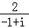的四个命题：其中的真命题为（ ），
p₁：|z|=2，
p₂：z²=2i，
p₃：z的共轭复数为1+i，
p₄：z的虚部为﹣1．
A．p₂，p₃ B．p₁，p₂ C．p₂，p₄ D．p₃，p₄
4．（5分）设F₁、F₂是椭圆E：+=1（a＞b＞0）的左、右焦点，P为直线x=上一点，△F₂PF₁是底角为30°的等腰三角形，则E的离心率为（ ）
A． B． C． D．
5．（5分）已知{a_{n}}为等比数列，a₄+a₇=2，a₅a₆=﹣8，则a₁+a₁₀=（ ）
A．7 B．5 C．﹣5 D．﹣7
6．（5分）如果执行右边的程序框图，输入正整数N（N≥2）和实数a₁，a₂，…，a_{n}，输出A，B，则（ ）
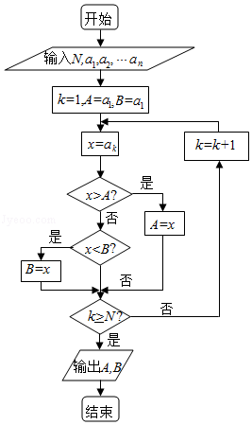
A．A+B为a₁，a₂，…，a_{n}的和
B．为a₁，a₂，…，a_{n}的算术平均数
C．A和B分别是a₁，a₂，…，a_{n}中最大的数和最小的数
D．A和B分别是a₁，a₂，…，a_{n}中最小的数和最大的数
7．（5分）如图，网格纸上小正方形的边长为1，粗线画出的是某几何体的三视图，则此几何体的体积为（ ）
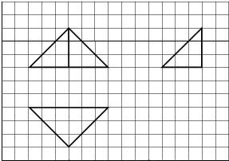
A．6 B．9 C．12 D．18
8．（5分）等轴双曲线C的中心在原点，焦点在x轴上，C与抛物线y²=16x的准线交于点A和点B，|AB|=4，则C的实轴长为（ ）
A． B． C．4 D．8
9．（5分）已知ω＞0，函数f（x）=sin（ωx+）在区间[，π]上单调递减，则实数ω的取值范围是（ ）
A．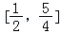 B．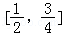 C．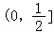 D．（0，2]
10．（5分）已知函数f（x）=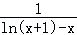，则y=f（x）的图象大致为（ ）
A．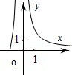 B．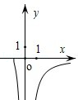
C．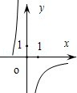 D．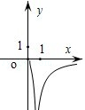
11．（5分）已知三棱锥S﹣ABC的所有顶点都在球O的表面上，△ABC是边长为1的正三角形，SC为球O的直径，且SC=2，则此三棱锥的体积为（ ）
A． B． C． D．
12．（5分）设点P在曲线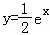上，点Q在曲线y=ln（2x）上，则|PQ|最小值为（ ）
A．1﹣ln2 B． C．1+ln2 D．

二．填空题：本大题共4小题，每小题5分．
13．（5分）已知向量夹角为45°，且，则= ．
14．（5分）设x，y满足约束条件：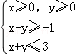；则z=x﹣2y的取值范围为 ．
15．（5分）某个部件由三个元件按下图方式连接而成，元件1或元件2正常工作，且元件3正常工作，则部件正常工作，设三个电子元件的使用寿命（单位：小时）均服从正态分布N（1000，50²），且各个元件能否正常相互独立，那么该部件的使用寿命超过1000小时的概率为 ．
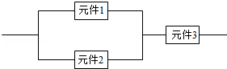
16．（5分）数列{a_{n}}满足a_{n+1}+（﹣1）^{n}a_{n}=2n﹣1，则{a_{n}}的前60项和为 ．

三、解答题：解答应写出文字说明，证明过程或演算步骤．
17．（12分）已知a，b，c分别为△ABC三个内角A，B，C的对边，acosC+asinC﹣b﹣c=0
（1）求A；
（2）若a=2，△ABC的面积为；求b，c．

18．（12分）某花店每天以每枝5元的价格从农场购进若干枝玫瑰花，然后以每枝10元的价格出售，如果当天卖不完，剩下的玫瑰花作垃圾处理．
（1）若花店一天购进16枝玫瑰花，求当天的利润y（单位：元）关于当天需求量n（单位：枝，n∈N）的函数解析式．
（2）花店记录了100天玫瑰花的日需求量（单位：枝），整理得如表：
日需求量n | 14 | 15 | 16 | 17 | 18 | 19 | 20
频数 | 10 | 20 | 16 | 16 | 15 | 13 | 10
以100天记录的各需求量的频率作为各需求量发生的概率．
（i）若花店一天购进16枝玫瑰花，X表示当天的利润（单位：元），求X的分布列、数学期望及方差；
（ii）若花店计划一天购进16枝或17枝玫瑰花，你认为应购进16枝还是17枝？请说明理由．

19．（12分）如图，直三棱柱ABC﹣A₁B₁C₁中，AC=BC=AA₁，D是棱AA₁的中点，DC₁⊥BD
（1）证明：DC₁⊥BC；
（2）求二面角A₁﹣BD﹣C₁的大小．
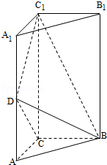

20．（12分）设抛物线C：x²=2py（p＞0）的焦点为F，准线为l，A∈C，已知以F为圆心，FA为半径的圆F交l于B，D两点；
（1）若∠BFD=90°，△ABD的面积为，求p的值及圆F的方程；
（2）若A，B，F三点在同一直线m上，直线n与m平行，且n与C只有一个公共点，求坐标原点到m，n距离的比值．

21．（12分）已知函数f（x）满足f（x）=f′（1）e^{x﹣1}﹣f（0）x+x²；
（1）求f（x）的解析式及单调区间；
（2）若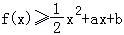，求（a+1）b的最大值．

四、请考生在第22，23，24题中任选一题作答，如果多做，则按所做的第一题计分，作答时请写清题号．
22．（10分）如图，D，E分别为△ABC边AB，AC的中点，直线DE交△ABC的外接圆于F，G两点，若CF∥AB，证明：
（1）CD=BC；
（2）△BCD∽△GBD．
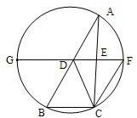

23．选修4﹣4；坐标系与参数方程
已知曲线C₁的参数方程是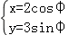（φ为参数），以坐标原点为极点，x轴的正半轴为极轴建立坐标系，曲线C₂的坐标系方程是ρ=2，正方形ABCD的顶点都在C₂上，且A，B，C，D依逆时针次序排列，点A的极坐标为（2，）．
（1）求点A，B，C，D的直角坐标；
（2）设P为C₁上任意一点，求|PA|²+|PB|²+|PC|²+|PD|²的取值范围．

24．已知函数f（x）=|x+a|+|x﹣2|
①当a=﹣3时，求不等式f（x）≥3的解集；
②f（x）≤|x﹣4|若的解集包含[1，2]，求a的取值范围．

